Для осуществления
образовательной деятельности в семье
по теме «Дружба»
целесообразно рекомендовать родителям:

- составление рассказа вместе с ребёнком на тему «У меня есть друг» (ко дню животных);
- чтение рассказов, сказок, стихотворений об именах, о мальчиках и девочках (их взаимоотношениях, интересных делах, увлечениях) и другое;
- посетить главную площадь города, украшенную к празднику День народного единства;
- понаблюдать вечером с ребенком праздничный Салют;
- посетить с детьми выставку совместных поделок «Шире круг»;
- послушать песни о дружбе: «Дружба начинается с улыбки», «Друг в беде не бросит…», Учим детей осознанию полезности труда, моем посуду, помогаем маме;
- чтение, рассматривание иллюстраций «Дружба»; посетить выставку с детьми ко Дню народного единства.

СТИХИ ПРО ДЕТЕЙ КОРОТКИЕ И НЕ ОЧЕНЬ.

БОГАТЫРИ
Валентин Берестов

На лбу бывали шишки,
Под глазом – фонари.
Уж если мы – мальчишки,
То мы – богатыри.
Царапины. Занозы.
Нам страшен только йод!
(Тут, не стесняясь, слёзы
Сам полководец льёт.)
Пусть голова в зелёнке
И в пластырях нога,
Но есть ещё силёнки,
Чтоб разгромить врага.
Упрямые, с утра мы
Опять на бой, в дозор!
…От тех сражений шрамы
Остались до сих пор.

ДРУГИЕ ДЕТИ
Марк Вейцман

Другие дети так едят,
как нам не снилось с вами.
Они, съедая всё подряд,
растут богатырями!
Они, на радость пап и мам,
так рано спать ложатся,
что ни за что ни мне, ни вам
за ними не угнаться.
Они в портфели дневники
вложить не забывают,
они ковры-половики
охотно выбивают.
А если изредка соврут,
то это не нарочно.
Вот только, где они живут,
никто не знает точно!

***

Выбирал мальчишка розу осторожно,
Так, чтоб остальные не помять,
Продавщица глянула тревожно:
Помогать ему, не помогать?
Тоненькими пальцами в чернилах,
Натыкаясь на цветочные шипы,
Выбрал ту, которая раскрыла
По утру сегодня лепестки.
Выгребая свою мелочь из карманов,
На вопрос – кому он покупал?
Засмущался как-то очень странно:
«Маме…»,- еле слышно прошептал.
-День рожденья, ей сегодня тридцать…
Мы с ней очень близкие друзья.
Только вот лежит она в больнице,
Скоро будет братик у меня.
Убежал. А мы стояли с продавщицей,
Мне – за сорок, ей – за пятьдесят.
Женщинами стоило родиться,
Чтобы вот таких растить ребят.

ЕСЛИ БЫЛ БЫ Я ДЕВЧОНКОЙ
Эдуард Успенский

Если был бы я девчонкой —
Я бы время не терял!
Я б на улице не прыгал,
Я б рубашки постирал,
Я бы вымыл в кухне пол,
Я бы в комнате подмёл,
Перемыл бы чашки, ложки,
Сам начистил бы картошки,
Все свои игрушки сам
Я б расставил по местам!
Отчего я не девчонка?
Я бы маме так помог!
Мама сразу бы сказала:
«Молодчина ты, сынок!»

***

КОГДА Я СТАНУ ВЗРОСЛЫМ
В. Лунин

Когда я взрослым стану,
Я все позволю сыну:
Руками есть сметану
И прыгать мне на спину,
Валяться на диване,
На стенке рисовать,
Жука носить в кармане,
Лица не умывать,
Кричать,
По лужам бегать,
Спилить у стула ножки,
Не спать и не обедать,
Скакать верхом на кошке,
Крутить в часах пружину,
Пить воду из-под крана…
Я все позволю сыну,
Когда я взрослым стану!

Е. Пермяк «Как Маша стала большой».

Маленькая Маша очень хотела вырасти. Очень. А как это сделать, она не знала. Всё перепробовала. И в маминых туфлях ходила. И в бабушкином капоте сидела. И причёску, как у тёти Кати, делала. И бусы примеряла. И часы на руку надевала.
Ничего не получалось. Только смеялись над ней да подшучивали.
Один раз как-то Маша вздумала пол подметать. И подмела. Да так хорошо подмела, что даже мама удивилась:
— Машенька! Да неужели ты у нас большая становишься?
А когда Маша чисто-начисто вымыла посуду да сухо-насухо вытерла её, тогда не только мама, но и отец удивился. Удивился и при всех за столом сказал:
— Мы и не заметили, как у нас Мария выросла. Не только пол метёт, но и посуду моет.
Теперь все маленькую Машу называют большой. И она себя взрослой чувствует, хотя и ходит в своих крошечных туфельках и в коротеньком платьице. Без причёски. Без бус. Без часов.
Не они, видно, маленьких большими делают.

Вопросы для обсуждения.

Послушай рассказ Е. Пермяка «Как Маша стала большой». О ком этот рассказ? Что маленькая Маша делала, чтобы стать большой? Почему взрослые смеялись над ней? Когда мама и папа назвали Машу большой? Какие взрослые дела у неё получились? Что, по-твоему, может маленького ребёнка большим сделать? А ты умеешь делать какие-нибудь взрослые дела?

Е. Пермяк «Самое страшное».

Вова рос крепким и сильным мальчиком. Все боялись его. Да и как не бояться такого! Товарищей он бил. В девочек из рогатки стрелял. Взрослым рожи строил. Собаке Пушку на хвост наступал. Коту Мурзею усы выдёргивал. Колючего ёжика под шкаф загонял. Даже своей бабушке старенькой грубил.
Никого не боялся Вова. Ничего ему страшно не было. И этим он очень гордился. Гордился, да недолго.
Настал такой день, когда мальчики не захотели с ним играть. Оставили его — и всё. Он к девочкам побежал. Но и девочки, даже самые добрые, тоже от него отвернулись.
Кинулся тогда Вова к Пушку, а тот на улицу убежал. Хотел Вова с котом Мурзеем поиграть, а кот на шкаф забрался и недобрыми зелёными глазами на мальчика смотрит. Сердится.
Решил Вова из-под шкафа ёжика выманить. Куда там! Ёжик давно в другой дом жить перебрался.
Подошёл было Вова к бабушке. Обиженная бабушка даже глаз не подняла на внука. Сидит старенькая в уголке, чулок вяжет да слезинки утирает.
Наступило самое страшное из самого страшного, какое только бывает на свете: Вова остался один. Один - одинёшенек!

Вопросы для обсуждения.

О ком рассказ Е. Пермяка «Самое страшное»? Каким мальчиком рос Вова? Чем он гордился? Почему все боялись Вовы? Что однажды случилось? Как повели себя мальчики, девочки, собака Пушок, кот Мурзей, бабушка? Почему автор называет этот день «самым страшным из самого страшного, какое только бывает на свете»? Как ты думаешь, Вова заслужил своё одиночество?

Л. Воронкова «Радости».

Ребята сидели на брёвнышках под берёзами и разговаривали.
— А у меня радость, — сказала Алёнка, — у меня новая лента, смотрите какая — блестящая!
Она показала свою косу и новую ленту в косе.
— У меня тоже радость, — сказала Таня, — мне цветные карандаши купили.
Целая коробка.
— Подумаешь, радости! — сказал Петя Петухов. — У меня вот удочка есть. Сколько хочешь рыбы наловлю. А что там карандаши какие-то? Испишутся, и всё.
Тут и Дёмушке захотелось похвалиться.
— А у меня розовая рубашка, вот она! — сказал Дёмушка и растопырил руки, чтобы все видели, какая у него красивая рубашка.
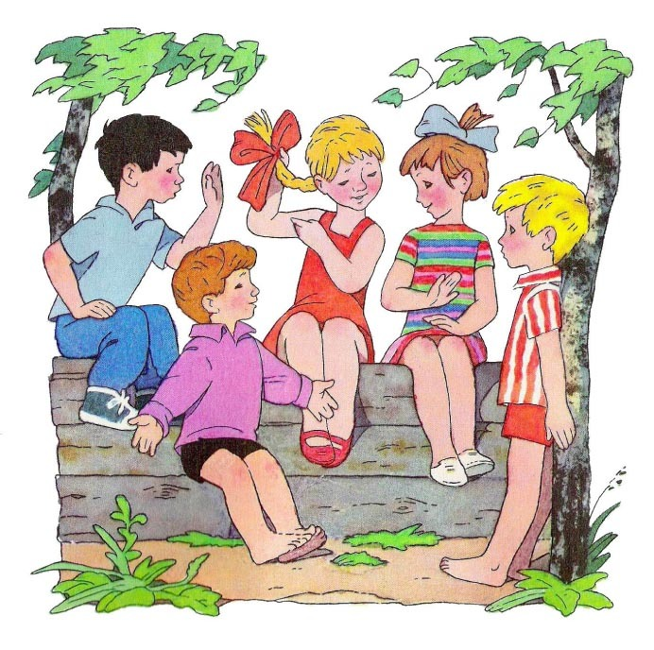
Только Ваня слушал и ничего не говорил.
— А у Ванюшки даже никакой, хоть бы маленькой, радостинки нет, — сказала Алёнка, — сидит и молчит.
— Нет, есть, — сказал Ваня, — я цветы видел.
Все наперебой стали спрашивать.
— Какие цветы?
- Где?
— В лесу видел. На полянке. Когда я заблудился. Уже вечер, кругом темно. А цветы стоят белые и как будто светятся.
Ребята засмеялись:
— Мало ли в лесу цветов! Тоже радость нашёл!
— А ещё я один раз зимой крыши видел, — сказал Ваня.
Ребята засмеялись ещё громче:
— Значит, летом ты крыши не видишь?
— Вижу. Только зимой на крышах был снег. И солнце светило. С одной стороны крыша синяя, а с другой — розовая. И вся блестит.
— Вот ещё! — сказала Алёнка. — Как будто мы снег на крыше не видели. А что он был синий да розовый, это ты выдумал.
— Да он просто так, — сказал Петя, — он нарочно!
— Может, у тебя ещё какие радости есть? — спросила Таня.
— Есть, — сказал Ваня, — ещё я видел серебряных рыбок.
Дёмушка вскочил.
- Где?
— Настоящих? Серебряных? — Петя Петухов даже вскочил. — В пруду? В речке?
— В луже, — сказал Ваня.
Тут все так и повалились со смеху. А Петя Петухов проворчал:
— Я так и знал. Он же всё нарочно!
— Нет, не нарочно, — сказал Ваня, — после дождя под яблоней была лужа. Голубая. А в неё солнце светило. И ветер был. Вода дрожала, и в ней серебряные рыбки играли.
— Вот болтун, — сказала Алёнка, — никакой у него радости нет, так он и придумывает.
Алёнка смеялась. А Таня сказала задумчиво:
— А может, у него этих радостинок побольше, чем у нас. Ведь он их где хочешь найдёт...

СТИХОТВОРЕНИЯ ДЛЯ ДЕТЕЙ НА ТЕМУ "ДРУЖБА".

ДВОЯШКИ
Агния Барто
Мы друзья – два Яшки,
Прозвали нас «двояшки».
«Какие непохожие!» –
Говорят прохожие.
И должен объяснять я,
Что мы совсем не братья,
Мы друзья – два Якова,
Зовут нас одинаково.
Друзья
Елена Стеквашова
Как начну конфеты есть,
У меня дpузей не счесть.
А закончились конфеты
И дpузей в помине нету.
За конфету каждый дpуг,
Так и pвет ее из pук.
Hу зачем мне дpужба эта?
Я и сам люблю конфеты.
***
Ватулко Виктория
А разве друга надо звать,
Когда темно в пути,
Когда дороги не узнать
И нету сил идти?
Когда беда со всех сторон,
Когда при солнце – ночь,
Да разве не увидит он,
Не ринется помочь?
Ведь он не сможет есть и спать,
Когда такое вдруг!
Но… если друга надо звать –
То вряд ли это друг…
Такая дружба.
Виктория Можная
Я свою соседку Олю
За косичку дёрнул в школе, — Эта Оля мне опять
Не дала ответ списать.
Ручкой больно ткнул я в спину
Одноклассницу Марину,
Нужно с ней, вообще, построже,
Чтоб не строила мне рожи.
Я стиралкой кинул в Лену,
Ей же – как горох об стену,
А весёлую Катюшку,
Обозвал я хохотушкой.
В сумку ябеды Ларисы
Я с утра подкинул крысу,
Та устроит в сумке нору, — Вот потеха будет скоро!
На весь класс одну Иришку
Уважаю, как мальчишку,
С Ирой я давно дружу –
Ей лишь кнопку подложу…
Реклама

Самосвал
Ольга Травина
Гулял однажды во дворе я,
И вдруг увидел самосвал!
Такой красивый, красно-жёлтый,
Серёжка, друг, его держал!
Ему машину подарила
На праздник мама. Вот беда –
Ведь я об этом самосвале
Мечтал всю жизнь, мечтал всегда!
Я сразу очень рассердился,
Моим врагом Серёжка стал!
Ведь не ему, а мне был нужен
Тот красно-жёлтый самосвал!
И чтоб Серёжка не зазнался,
Хотел сказать ему тогда,
Что мне ни капельки, нисколько
Машина эта не нужна!
Но тут мой друг меня увидел,
Ко мне он быстро подбежал,
Такой весёлый и счастливый,
Сказал, что очень меня ждал.
И долго мы потом играли…
И вдруг неважно стало мне,
Что самосвал тот подарили
Серёжке, другу, а не мне.
Про дружбу
Юрий Энтин
Дружит с солнцем ветерок,
А роса – с травою.
Дружит с бабочкой цветок,
Дружим мы с тобою.
Всё с друзьями пополам
Поделить мы рады!
Только ссориться друзьям
Никогда не надо!
Много у меня друзей
Валентина Бережная
Много у меня друзей:
Лена, Танечка, Сергей.
С Леной песенки поём,
С Таней мы гулять пойдём,
А Серёжке целый день
Нас дразнить совсем не лень!
В школе дружно мы живём:
Вместе учимся, растём,
Узнаём про всё на свете,
О других таких же детях,
Как они живут и чем
Заниматься им не лень.
Всем дружить необходимо –
Ане, Вите, Насте, Диме,
Все мы – лучшие друзья,
Друг без друга нам нельзя.
Мы умнеем и растём,
В школе весело живём.
Пусть учительница верит –
Мы её не подведём!
***
Может быть, тебе сосед
Разорвал штанишки,
Поломал твой табурет
И порвал две книжки?
Может, он и сам не рад,
Что так получилось? —
Столько шалостей подряд
У него случилось.
Ты заплачешь, закричишь,
Застучишь ногами,
И, конечно, побежишь
Жаловаться маме…
А давай его простим,
Никому не скажем,
Даже и не загрустим,
Вида не покажем.
Вам же по соседству жить
Значит, надобно дружить.
* * *
Татьяна Агибалова
У меня теперь есть Друг,
Преданный и верный.
Без него я как без рук,
Если откровенно.
Мы гуляем во дворе,
Весело играем,
Скоро в школу в сентябре
Вместе зашагаем.
Другу я любой секрет
Расскажу без страха.
Я несу ему котлет,
Спрятав под рубахой.
Ешь, мой маленький Дружок,
Что еще затеешь?
Ты пока еще щенок,
А дружить умеешь.
Я рисую на асфальте
Разноцветными мелками
В белоснежном нежном платье
Маму с синими цветами
Напишу пониже "Мама"
Пусть неровно, даже криво,
Для нее, для самой-самой,
Самой милой и красивой.
В детском садике детишки...
Волков
В детском садике детишки -
Все такие шалунишки!
На прогулку вышли дети.
Раз! — несется с горки Петя.
Два! — за ним летит Ванюша.
Три! — на карусели Ксюша.
А четыре! — в доме Коля.
Пять! — стоит с ведерком Оля.
Шесть! — с мячом играет Митя.
Семь! — с коня слезает Витя.
Восемь! — с куклою Наташа.
Девять! — рядом скачет Маша.
Десять! — по дорожке Федя
Едет на велосипеде.
А теперь наоборот:
Десять! — на велосипеде
По дорожке едет Федя!
Девять! — бойко скачет Маша.
Восемь! — c куклою Наташа.
Семь! — с коня слезает Витя.
Шесть! — бросает мячик Митя.
Пять! — ведерком машет Оля.
А четыре! — в доме Коля.
Три! — на карусели Ксюша.
Два! — с горы летит Ванюша.
Раз! — внизу хохочет Петя.
Нет дружней ребят на свете!

ПОДРУЖКИ
А. Кузнецова

Мы поссорились с подружкой
И уселись по углам.
Очень скучно друг без дружки!
Помириться нужно нам.
Я ее не обижала –
Только мишку подержала,
Только с мишкой убежала
И сказала: «Не отдам!».
Я пойду и помирюсь,
Дам ей мишку, извинюсь,
Дам ей мячик, дам трамвай
И скажу: «Играть давай!».
***
Дружба – это тёплый ветер,
Дружба – это светлый мир,
Дружба – солнце на рассвете,
Для души весёлый пир.
Дружба – это только счастье,
Дружба – у людей одна.
С дружбой
не страшны ненастья,
С дружбой –
жизнь весной полна.
Друг разделит боль и радость,
Друг поддержит и спасёт.
С другом – даже злая слабость
В миг растает и уйдет.
Верь, храни, цени же дружбу,
Это высший идеал.
Тебе она сослужит службу.
Ведь дружба – это ценный дар!

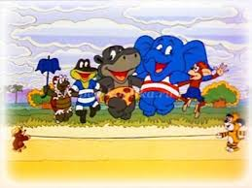
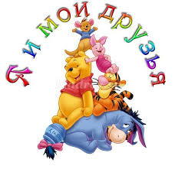

Полезные ссылки:

песни о дружбе:

https://www.youtube.com/watch?v=m0CXrqOq4sI
https://www.youtube.com/watch?v=AAT7gQzOtRc

